Tilki Kitap Tanıtım Bülteni
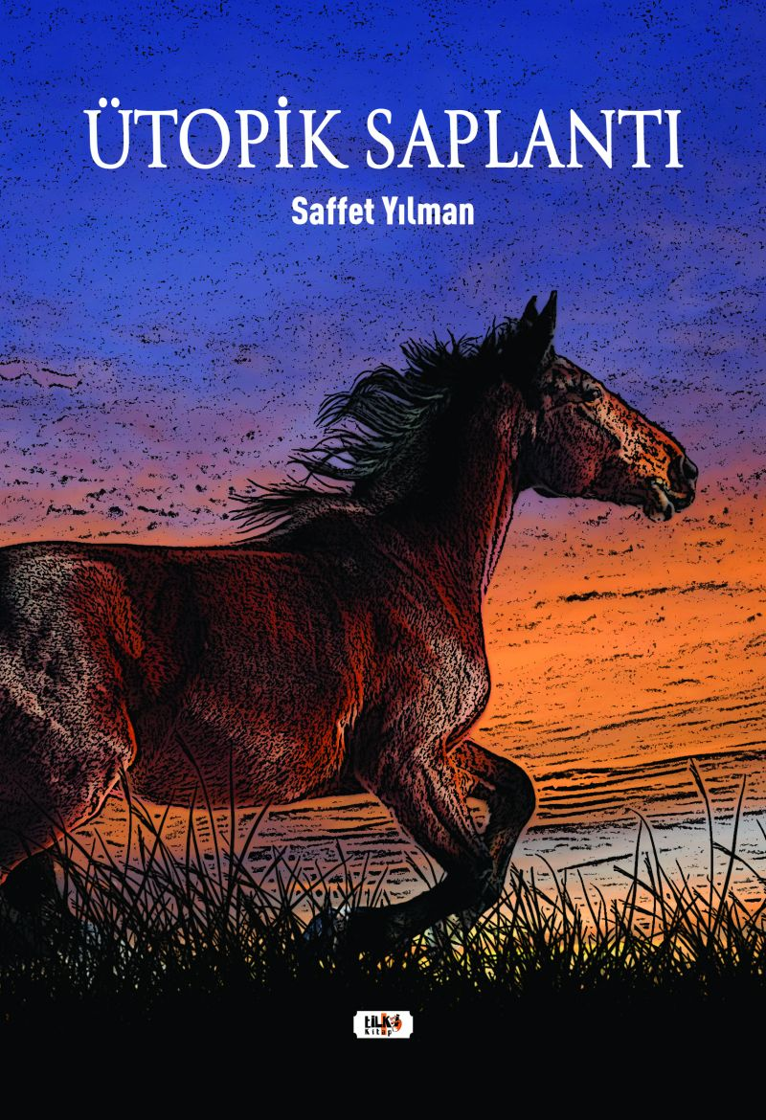 | Eser Adı: Ütopik Saplantı 1940  Yazar Adı: Saffet Yılman  Alt Başlık: Sımsıcak Bir Ege Romanı  Tür Serisi: Roman/Edebiyat  Cilt Bilgisi: AMERİKAN  Kitap Dili: Türkçe  Eser Tipi: Orjinal  İç Sayfa: 2. HAMUR SB 60  Kapak: BRISTOL AMERİKAN 230  Yan Kapak: YOK  Selefon Türü: MAT SELEFON  Basım Tarihi: 2021  Sayfa Sayısı: 168  Kitap Boyutları: 135 X 195 mm  ISBN No: 9786257654708  Etiket Fiyatı: 465,00 TL  Editör Görevlisi: Elif Tümer  Son Okumacı: Yasir Güven  Mizanpajcı: Fatih Yılmaz  Kapak Grafikeri: Senem Yıldırım
Kitap Tanıtım Yazısı : (Arka Kapak)

Binlerce yıllık tarihi olan ve üç kıtada yüzün üzerinde devlet kurma özelliğine haiz yegâne millet olan Türk milleti, Anadolu coğrafyasına geldiği günden beri, sürekli dış ve iç tehditlere karşı göğüs germek zorunda kalmıştır. Ancak `büyük Türk milleti` bu topraklarda daha önceki çağlarda yaşamış ve kaybolup gitmiş, onlarca milletten ve medeniyetten hiçbirinin başaramadığını başarmıştır. Şöyle geriye doğru bakıldığında; Frigler, Traklar, Hititler, Urartular, Grekler vb. başta olmak üzere, yüzlerce millet veya medeniyet bu topraklarda hakimiyet kurmuş ancak bunların en uzun yaşayanı 1000 yıl kadar bir süre ayakta durabilmiş, bu topraklarda var olabilmenin ağır bedelini ödeyemeyip dağılıp gitmişler ve tarihin tozlu arşivinde yerlerini almışlardır. Hatta bugün hepsi yok olmuşlar, onlardan sadece kurdukları medeniyetlerin silik izleri kalmıştır. Türklerin Anadolu`ya gelmeleri her ne kadar 1071 ile başlamış olarak kabul edilse de birçok tarihi kaynağa göre daha önceki yıllarda Anadolu`ya gelen bir sürü Türk kavminin olduğu bilgileri henüz yeni yeni ortaya çıkmaktadır. Bu savın en büyük delilleri arasında gösterilen ve tamga ismi verilen `Türk Boylarının Sembolleri` olan ve Anadolu`nun hemen her bölgesinde karşımıza çıkan bu simgesel anıtlarla kurganlardır. Peki neden bunca millet, Anadolu topraklarında kalıcı olamadığı halde bu topraklara Orta Asya`dan göç eden ve `Asya Kökenli olan Türkler` Anadolu`yu 1000 yıldan daha uzun bir süredir kontrol etmiş bununlada kalmamış, dünyayı Anadolu`da kurduğu iki ayrı imparatorluk ile yönetme başarısını göstermiştir. Evet Türk milletinin bu topraklarda daimî olmasının en büyük sebebi, `Anadolu İrfanı` denen Türk Milletinin binlerce yıllık bilgi ve tecrübelerinin biriktiği kültür havuzudur. Bu havuz yok olduğu gün biz de yok oluruz! Allah korusun.Ancak Osmanlı`nın son dönemlerinden itibaren başlatılan sözde öze dönüş insiyatifi yine `Sözde Türkçülük Akımı` şeklinde sonraki yıllarda, bu sefer de kadîm Türk kültürünü yok edip tamamen batılı olmak uğruna öz benliğimizi feda etmekten geri durmamıştır.Bu roman; o yılların son tanıklarının hatıralarından derlenmiş ve o dönemin tarihi gerçekleri doğrultusunda hiçbir abartı olmaksızın, her iki tarafın gözüyle, bir dönem mercek altına alınmaya çalışılmıştır. Selam ve sevgilerimizle...
Kitabın detay sayfasına buradan ulaşabilirsiniz :
https://www.cocukyayinevi.com/kitaplar/kitap-baski-saffet-yilman-utopik-saplanti-1940-1956.html
Tilki Kitap



